AKSEN - DÖNEM ÖDEVİ

Ünal Giray Ergün - Bünyamin Akın

2022-12-25

Veri yükleme

veri <- read.csv("AKSEN.IS.csv")  
btc_veri <- read.csv("BTC-USD.csv")

Kapanis fiyatinin tanimlanmasi

kapanisfiyat <- veri$Close  
btc_kapanisfiyat <- btc_veri$Close

Ortalama hesaplama

mean(kapanisfiyat)

## [1] 42.81933

Hisse kapanış fiyatının 60 gününün ortalama fiyatı 42.81 TL’dir.

Medyan

median(kapanisfiyat)

## [1] 42.91

Kapanış fiyatlarının %50’si 42.91 TL’den büyüktür.

Mod

modfiyat <- table(kapanisfiyat)  
names(modfiyat)[which(modfiyat == max(modfiyat))]

## [1] "39" "46" "50.049999"

60 günlük hisse kapanış fiyatının en çok tekrar eden değerleri 39 TL 2 kere, 46 TL 2 kere, 50.049999 TL 2 kere tekrar etmektedir. Verilerimiz çok tepelidir.

Çeyriklik ve yüzdeliklerin bulunmasi

quantile(kapanisfiyat)

## 0% 25% 50% 75% 100%   
## 29.700 39.000 42.910 48.035 53.050

quantile(kapanisfiyat, probs= c(10,25,75,90)/100)

## 10% 25% 75% 90%   
## 32.862 39.000 48.035 50.065

Kapanış fiyatlarının %10’u 32.862 TL’den küçüktür. Kapanış fiyatlarının %25’i 39 TL’den küçüktür Kapanış fiyatlarının %75’i 48.035 TL’den küçüktür. / Kapanış fiyatlarının %25’i 48.035 TL’den büyüktür. Kapanış fiyatlarının %90’ı 50.065 TL’den küçüktür. / Kapanış fiyatlarının %10’u 50.065 TL’den büyüktür.

Varyans - Standart Sapma - Standart Hata

var(kapanisfiyat)

## [1] 39.67223

sd(kapanisfiyat)

## [1] 6.298589

std_hata <- sd(kapanisfiyat)/sqrt(length(kapanisfiyat))  
std_hata

## [1] 0.8131444

Verilerimizin varyansı 39.67 dir.Bu veri kümenizin elemanları arasındaki dağılımın ne kadar dağınık olduğunu gösterir.

Verilerimizin standart sapması(varyans’ın karekökü) 6.30 dur. Veri kümesinin elemanlarının ortalama değerine olan uzaklıklarının karesinin ortalamasının kareköküdür.

Verilerimizin standart hatası 0.81 dir. Ortalamanın dağılımındaki değişimi gösterir. Örneklem ortalamalarının standart sapmasıdır. (?)

Çarpıklık Katsayısı(Skewness) - Basıklık Katsayısı(Kurtosis)

library(moments)  
#Çarpıklık Katsayısı  
skewness(kapanisfiyat)

## [1] -0.5264742

#Basıklık Katsayısı  
kurtosis(kapanisfiyat)

## [1] 2.311847

Çarpıklık katsayısı -0.52’dir. Fakat verilerimiz çok tepeli olduğu için çarpıklıktan söz edilemez. Basıklık katsayısı 2.31’dir. Fakat verilerimiz çok tepeli oldupu için basıklıktan söz edilemez.

Bowley’in Asimetri Ölçüsü - Pearson’ın asimetri ölçüsü

#Bowley'in Asimetri Ölçüsü - Pearson'ın asimetri ölçüsü  
#Bowley  
q1_fiyat <- 39  
q2_fiyat <- 42.910  
q3_fiyat <- 48.035  
bow_fiyat <- (q3_fiyat+q1_fiyat-(2*q2_fiyat))/(q3_fiyat-q1_fiyat)  
bow_fiyat

## [1] 0.134477

#Pearson  
pear_fiyat <- 3*(mean(kapanisfiyat)-median(kapanisfiyat))/sd(kapanisfiyat)  
pear_fiyat

## [1] -0.04318405

Bowley’in Asimetri Ölçüsü 0.13’dür. Fakat verilerimiz çok tepeli olduğu için çarpıklıktan söz edilemez. Pearson’ın asimetri ölçüsü -0.04’dür. Fakat verilerimiz çok tepeli olduğu için çarpıklıktan söz edilemez.

Histogram Grafiği

hist(kapanisfiyat, main="AKSEN Son 60 Günün Kapaniş Fiyatlarının Histogramı", xlab="Kapanis fiyati", ylab="Frekans")

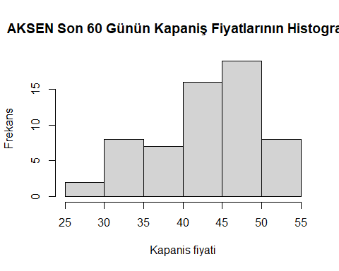 Histogram grafiğimiz çok tepeli asimetrik dağılımdır. Ortalama=42.81 , Medyan=42.91 , Mod=“39” “46” “50.049999” Çok tepeli olduğu için aralarındaki ilişkiden çarpıklık hakkında yorum yapılamaz.

Birikimli Sıklık Grafiği

f <- c(4,6,4,8,10,10,12,6)  
plot(cumsum(f),type="o",main="Birikimli Sıklık Grafiği",xlab="Sınıf sayısı",ylab="Birikimli Sıklık")

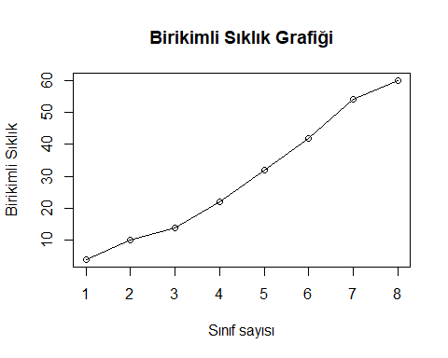 Sınıf başına düşen frekans değerlerinin birikimli olarak artığını gösterir. 8. sınıf’ın birikimli sıklık değeri 60’tır bu değer bütün verilerimin sayısına eşittir.

Trend Grafiği

plot(ts(kapanisfiyat), type="o",main="AKSEN Son 60 Günün Kapaniş Fiyatlarının Trend Grafiği", xlab="Gün",ylab="Kapanis Fiyati")

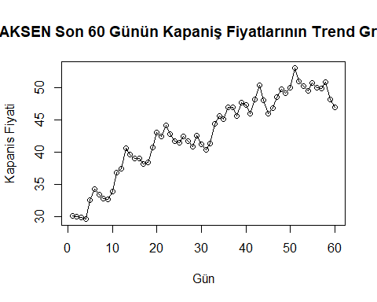 Günlük olarak kapanış fiyatlarını gösterir.

Boxplot Grafiği

boxplot(kapanisfiyat, col="pink")

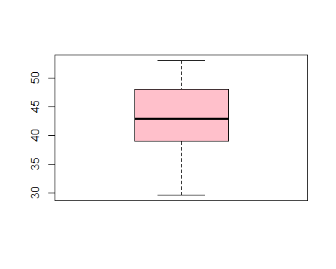 Grafikte görüldüğü üzere verilerimizde aykırı değer bulunmamaktadır.

Değişim Katsayısını Hesaplama

# Bitcoin Değişim Katsayısı  
btc_degisimkatsayisi <- (sd(btc_kapanisfiyat) / mean(btc_kapanisfiyat)) * 100  
btc_degisimkatsayisi

## [1] 8.251239

# Hisse Değişim Katsayısı  
hisse_degisimkatsayisi <- (sd(kapanisfiyat) / mean(kapanisfiyat)) * 100  
hisse_degisimkatsayisi

## [1] 14.70969

Bitcoin fiyatının değişim katsayısı %8.25’dir. AKSA enerji’nin hisse fiyatının değişim katsayısı %14.7’dir. AKSA enerji’nin fiyatı Bitcoin’in fiyatına göre daha heterojendir.

Üstel Büyüme Denklemi

p0 <- kapanisfiyat[1]  
pT <- kapanisfiyat[60]  
r <- (log(pT/p0))/60 # Günlük artış hızı % 0.73  
# 23 Aralık Fiyat Tahmini  
tahmin <- (kapanisfiyat[60]) * (2.71828^(r*11))  
tahmin

## [1] 50.89299

Tahminimize göre 23 Aralık 2022 tarihinde AKSA Enerji’nin hisse fiyatı 50.89 TL’dir. Günlük artış hızı %0.73’dür. 23 Aralıkta 49.06 TL olmuştur. Tahminimiz 1.83 TL fazla çıkmıştır.